
“AÑO DE LA RECUPERACIÓN Y CONSOLIDACIÓN DE LA ECONOMÍA PERUANA”
Curso
Base de datos II
Docente
Jose Heiner Castro García
Integrantes
Jose Luis Laguna Lavado
Carlos Daniel Pinpinco Quiroz
Kristian Ariel Yamashiro Rosales
Heliber Steven Amezquita Durand
Tema
Desarrollo de una web de encriptación de archivos con una capa de seguridad con biometría usando cuatro bases de datos simultaneas.
NVO. CHIMBOTE – PERÚ
2025

Índice

I. Índice 2
II. Resumen 3
III. Introducción 3
IV. Planteamiento de problema 4
V. Objetivos 4
5.1. General 4
5.2. Específicos 5
VI. Justificación 5
VII. Marco teórico 5
7.1. Encriptación 5
7.2. Reconocimiento biométrico 6
7.3. FastApi 7
7.4. FrontEnd 7
7.5. Bases de datos usadas 7
7.5.1. PostgreSQL 7
7.5.2. Oracle 8
7.5.3. MongoDB 8
7.5.4. Cassandra 8
VIII. Web App 1
IX. Metodología 1
9.1. Diseño de arquitectura 1
9.1.1. Backend 1
9.2. FrontEnd 2
9.2.1. Diagrama de clases 1
9.3. Integración con bases de datos 1
9.3.1. configuración en Datagrip 1
X. Conclusiones 3
XI. Recomendaciones 1
XII. Referencias 1

Resumen

Introducción
Hoy en día, manejar archivos digitales de forma segura es fundamental tanto para usuarios como para organizaciones que buscan proteger su información de pérdidas, accesos no autorizados o fallos en los sistemas. Sin embargo, muchas soluciones de almacenamiento todavía dependen de un solo motor de base de datos o de un único método de encriptación, lo que puede crear vulnerabilidades y limitar la disponibilidad del servicio. Para abordar este desafío, se creó una aplicación web que permite encriptar y gestionar archivos de dos maneras: encriptación local, donde el archivo se genera en el dispositivo del usuario, y encriptación en la nube, donde el archivo encriptado se guarda directamente en el servidor. Además, el sistema cuenta con un módulo de acceso que utiliza reconocimiento facial, permitiendo desbloquear una bóveda digital donde se pueden ver todos los archivos que el usuario ha encriptado anteriormente. Un aspecto clave de este proyecto es el uso simultáneo de cuatro bases de datos diferentes como Oracle, PostgreSQL, MongoDB y Cassandra; cada una asignada a funciones específicas según sus fortalezas. Así, el sistema combina tecnologías relacionales y no relacionales para mejorar el rendimiento, la organización y la seguridad de la información. Para construir la plataforma, se emplearon herramientas como Python para el backend, React y Tailwind para la interfaz web, y DataGrip para la gestión de las bases de datos. Esta monografía presenta el análisis, diseño e implementación del sistema, subrayando cómo la integración de múltiples bases de datos puede optimizar el manejo seguro de archivos y ofrecer una solución flexible ante diversas necesidades de almacenamiento y protección de datos.

Planteamiento de problema
Hoy en día, la gestión segura de archivos digitales es una necesidad fundamental para usuarios y organizaciones, quienes buscan mitigar riesgos como la pérdida, el acceso no autorizado o las fallas del sistema. Sin embargo, muchas soluciones de almacenamiento tradicionales presentan vulnerabilidades inherentes al depender de un único motor de base de datos o un solo método de encriptación, lo que puede comprometer la disponibilidad del servicio y la integridad de la información sensible. A esto se suma la creciente necesidad de métodos de autenticación que superen la seguridad de las contraseñas tradicionales. Por lo tanto, el problema central a abordar es: ¿Cómo se puede diseñar e implementar una plataforma web robusta que eleve significativamente la seguridad y disponibilidad en la encriptación y gestión de archivos, mediante la integración eficiente y simultánea de una arquitectura multibase de datos (relacional y NoSQL) y un mecanismo de autenticación biométrica de última generación? El desafío radica en construir una solución que combine la estabilidad de bases de datos como Oracle y PostgreSQL con la flexibilidad y escalabilidad de MongoDB y Cassandra, garantizando al mismo tiempo una experiencia de usuario segura a través del reconocimiento facial y ofreciendo modalidades de cifrados flexibles (local y en la nube) para distintas necesidades operativas.

Objetivos

General
Diseñar e implementar una plataforma web de encriptación y gestión segura de archivos que utilice de manera integrada cuatro motores de bases de datos (Oracle, PostgreSQL, MongoDB y Cassandra), permitiendo el cifrado local y en la nube, así como el acceso mediante autenticación biométrica, con el fin de mejorar la seguridad, disponibilidad y eficiencia en el manejo de información sensible.

Específicos
- Desarrollar dos modalidades de encriptación de archivos (local y en la nube) que permitan al usuario elegir entre descargar el archivo encriptado o almacenarlo de forma segura en el servidor.
- Implementar un sistema de desencriptación que funcione tanto de manera local como remota, permitiendo al usuario recuperar sus archivos mediante el ingreso de la contraseña asignada al subir.
- Integrar un módulo de reconocimiento facial que controle el acceso a la bóveda de archivos, verificando la identidad del usuario mediante parámetros biométricos y un porcentaje mínimo de coincidencia.
- Diseñar una arquitectura que permita que las diferentes BD (Oracle,Cassandra, MongoDB, Postgre) compartan datos.
- Desarrollar el backend utilizando Python con FastApi y conectarlo eficientemente con los cuatro motores de datos mediante librerías especializadas.
- Construir una interfaz web con React y Tailwind.

Justificación

Marco teórico

Encriptación
La encriptación es un proceso criptográfico que convierte la información legibre a un formato ilegible usando un algoritmo y una clave con el fin de proteger la confidencialidad. Entre estos algoritmos modernos más utilizados se encuentran la familia AES, este destaca pro su seguridad, velocidad y eficiencia en arquitecturas modernas, este sigue un flujo fundamental:
- Generación de una salt y un nonce.
- Derivación de la clave mediante PBKDF2HMAC.
- Uso del algoritmo AES en modo GCM para cifrar.
- Almacenar en el archivo final: salt + nonce + tag + ID + contenido cifrado.
- Para desencriptar, se verifica el ID, se reconstruye la clave y se invoca AES-GCM para recuperar el contenido.

Reconocimiento biométrico
El reconocimiento biométrico se basa en la identificación de personas mediante características únicas y medibles del cuerpo humano. Dentro de este proyecto, el enfoque principal es el reconocimiento facial, un método no invasivo que permite verificar la identidad del usuario utilizando una fotografía tomada desde el frontend.
Para el procesamiento biométrico se utiliza la librería DeepFace, un framework de reconocimiento facial basado en modelos de deep learning capaces de extraer representaciones matemáticas del rostro mediante embeddings faciales. El flujo es el siguiente:
- El usuario envía una imagen desde la interfaz web (React).
- La imagen es enviada al backend vía FastAPI.
- DeepFace la procesa y la compara con el rostro registrado previamente (vector en la base de datos).
- Se calcula un porcentaje de coincidencia, y si supera un porcecntaje, se desbloquea el acceso a la bóveda de archivos.

FastApi
FastAPI es un framework moderno para la creación de APIs en Python, diseñado para ofrecer alto rendimiento y una excelente experiencia de desarrollo. Se basa en el servidor ASGI y utiliza type hints para generar automáticamente documentación OpenAPI.

FrontEnd
El frontend del sistema está construido con React, una biblioteca de JavaScript para interfaces dinámicas basadas en componentes, y estilizado con Tailwind CSS, un framework de utilidades que permite un desarrollo rápido y personalizable.
El frontend se encarga de realizar el puente para la subida de archivos, la captura de imágenes, mostrar la bóveda y visualizar el historial con los estados de los archivos en la nube o local.

Bases de datos usadas
El proyecto implementa una arquitectura multibase de datos, aprovechando las ventajas de distintos motores según el tipo de información almacenada. La interacción con estas bases se realiza mediante diferentes librerías especializadas:
- SQLAlchemy para PostgreSQL y Oracle.
- PyMongo para MongoDB.
- Cassandra Cluster Driver para Cassandra.

PostgreSQL
PostgreSQL es un sistema de bases de datos relacional de código abierto reconocido por su estabilidad, seguridad y capacidad para manejar estructuras complejas.

Oracle
Oracle es un sistema de gestión de bases de datos empresarial que destaca por su fiabilidad, escalabilidad y optimización para transacciones de alto volumen.

MongoDB
MongoDB es una base de datos NoSQL orientada a documentos que almacena la información en formato BSON (JSON binario). Es ideal para datos flexibles y sistemas distribuidos.

Cassandra
Apache Cassandra es una base de datos NoSQL distribuida, pensada para alta disponibilidad y replicación masiva. A diferencia de MongoDB, está orientada a columnas distribuidas y basada en el diseño AP del teorema CAP.

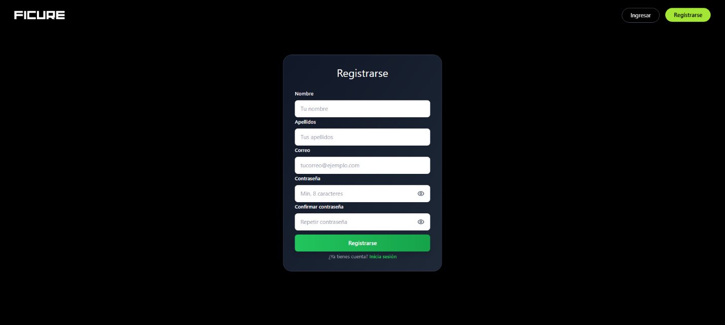
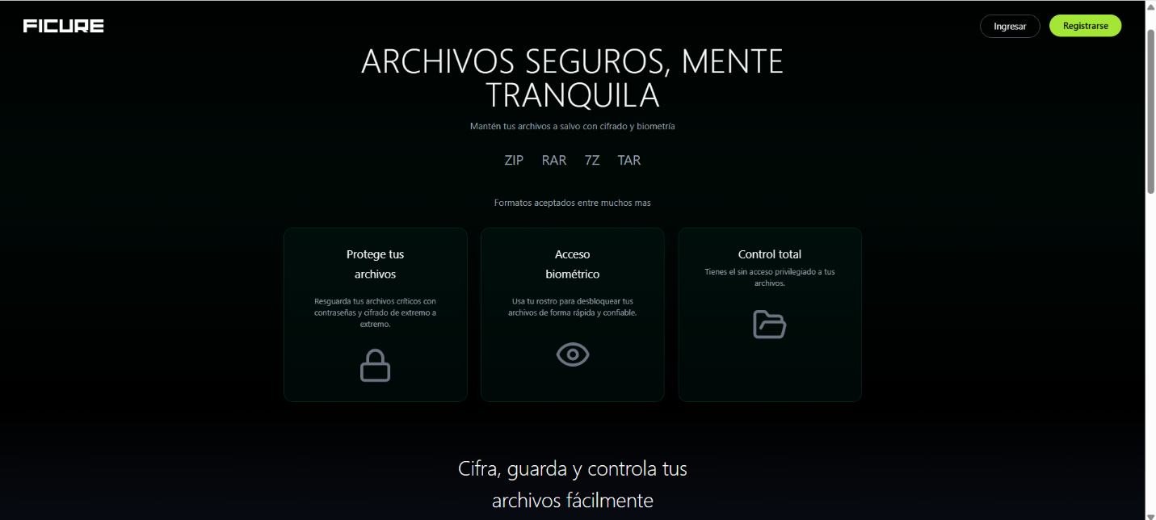
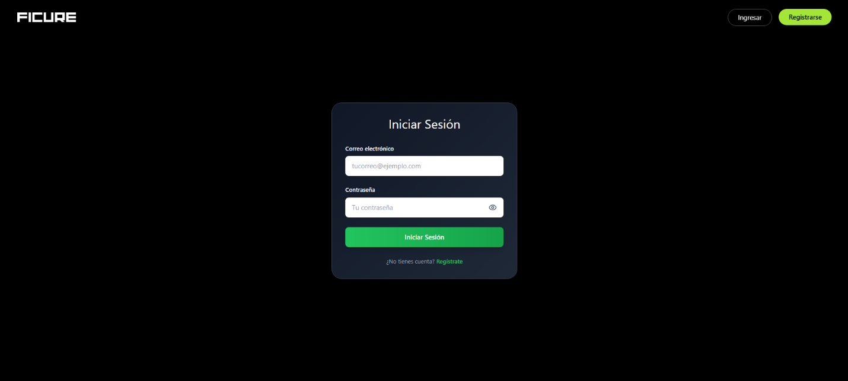
Web App
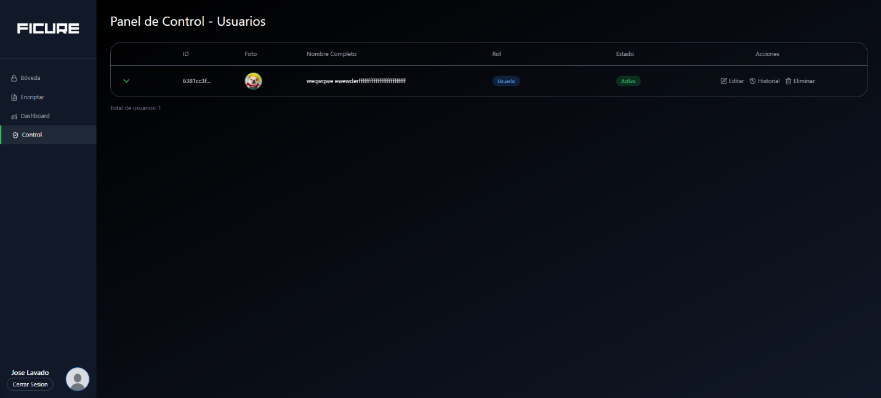
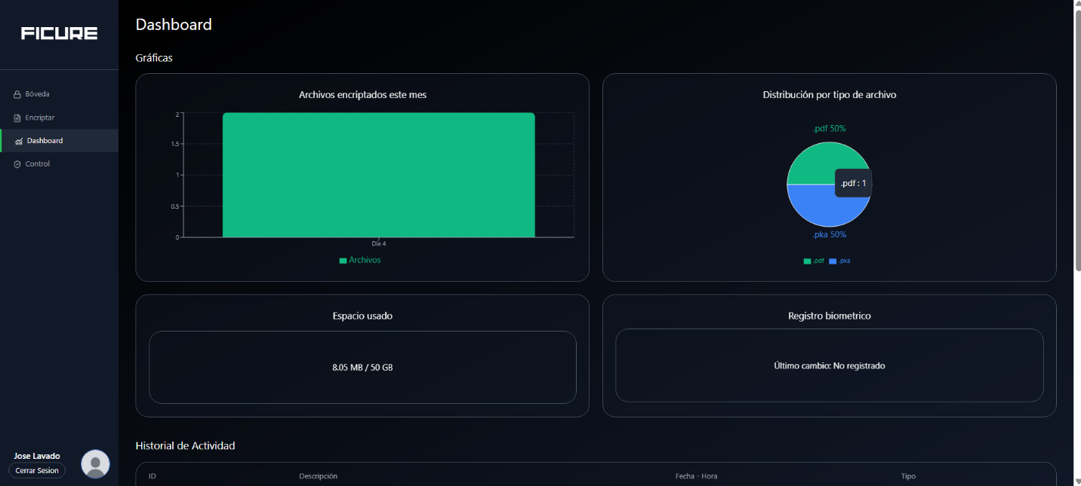

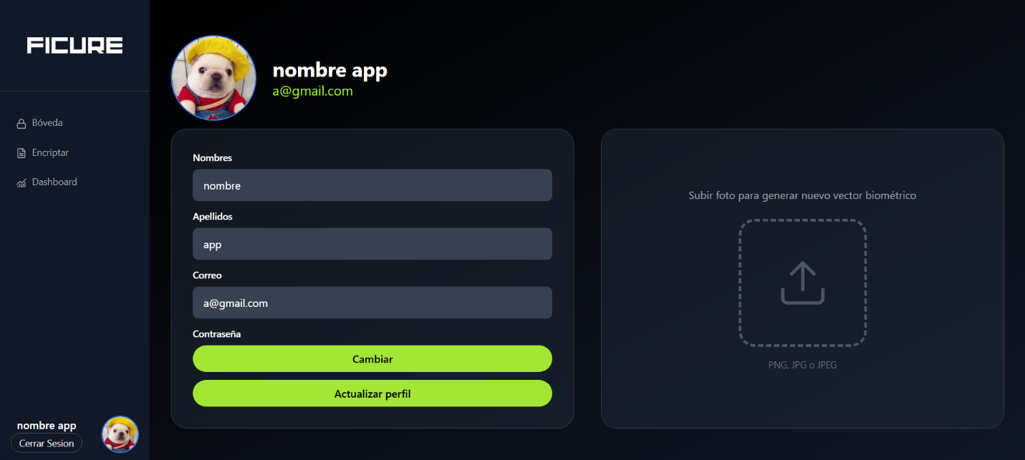
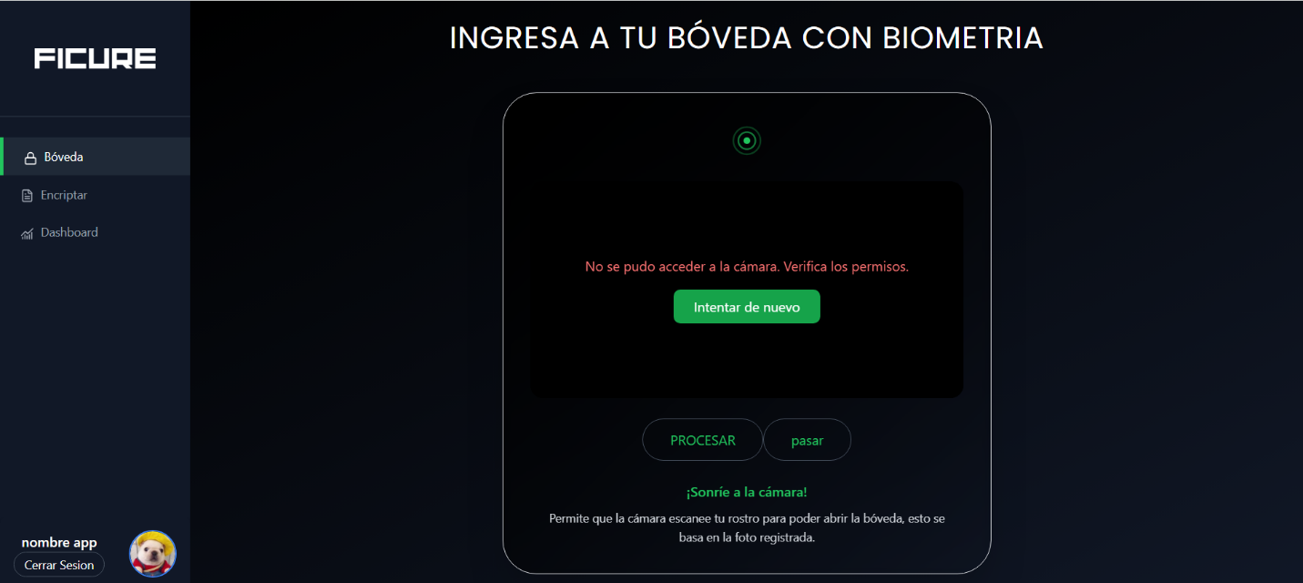
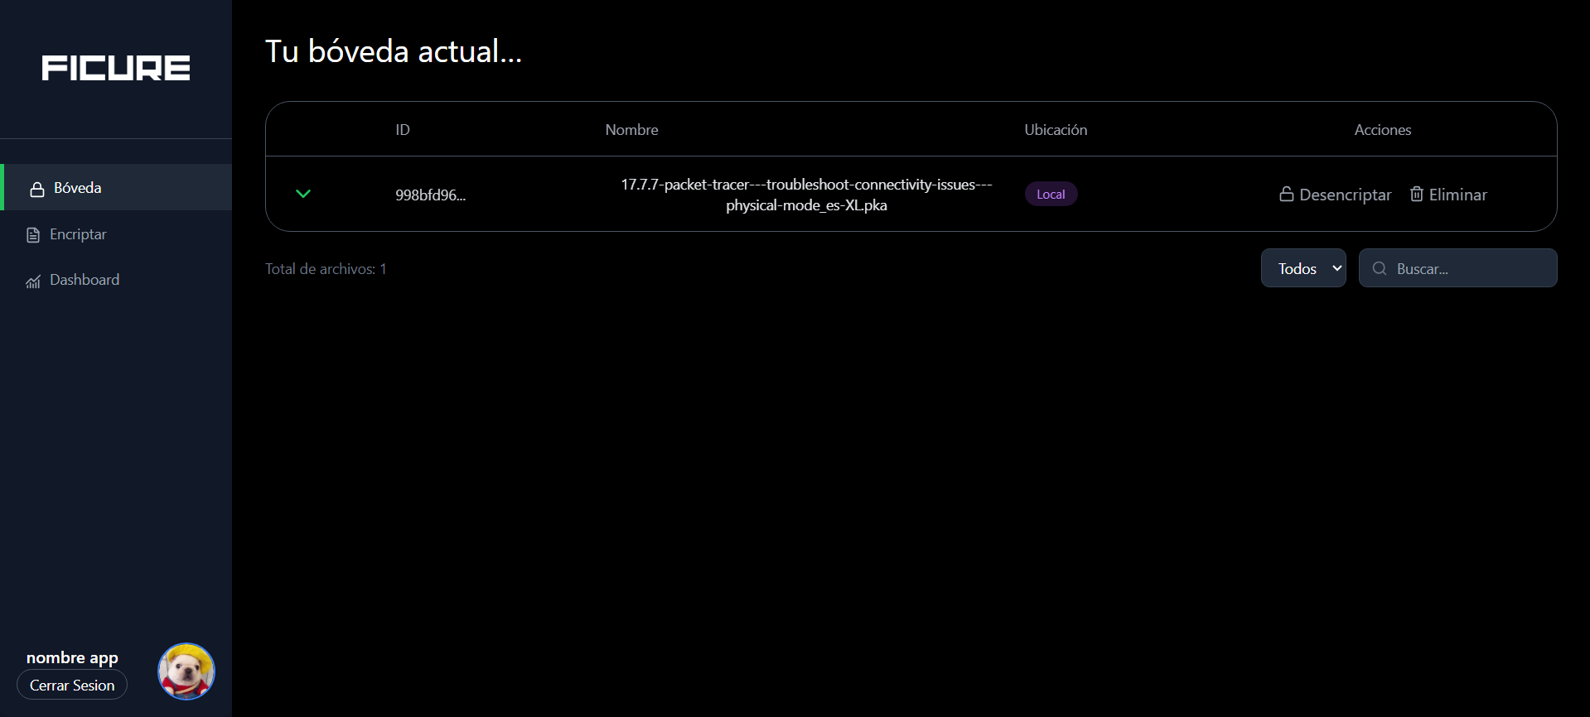

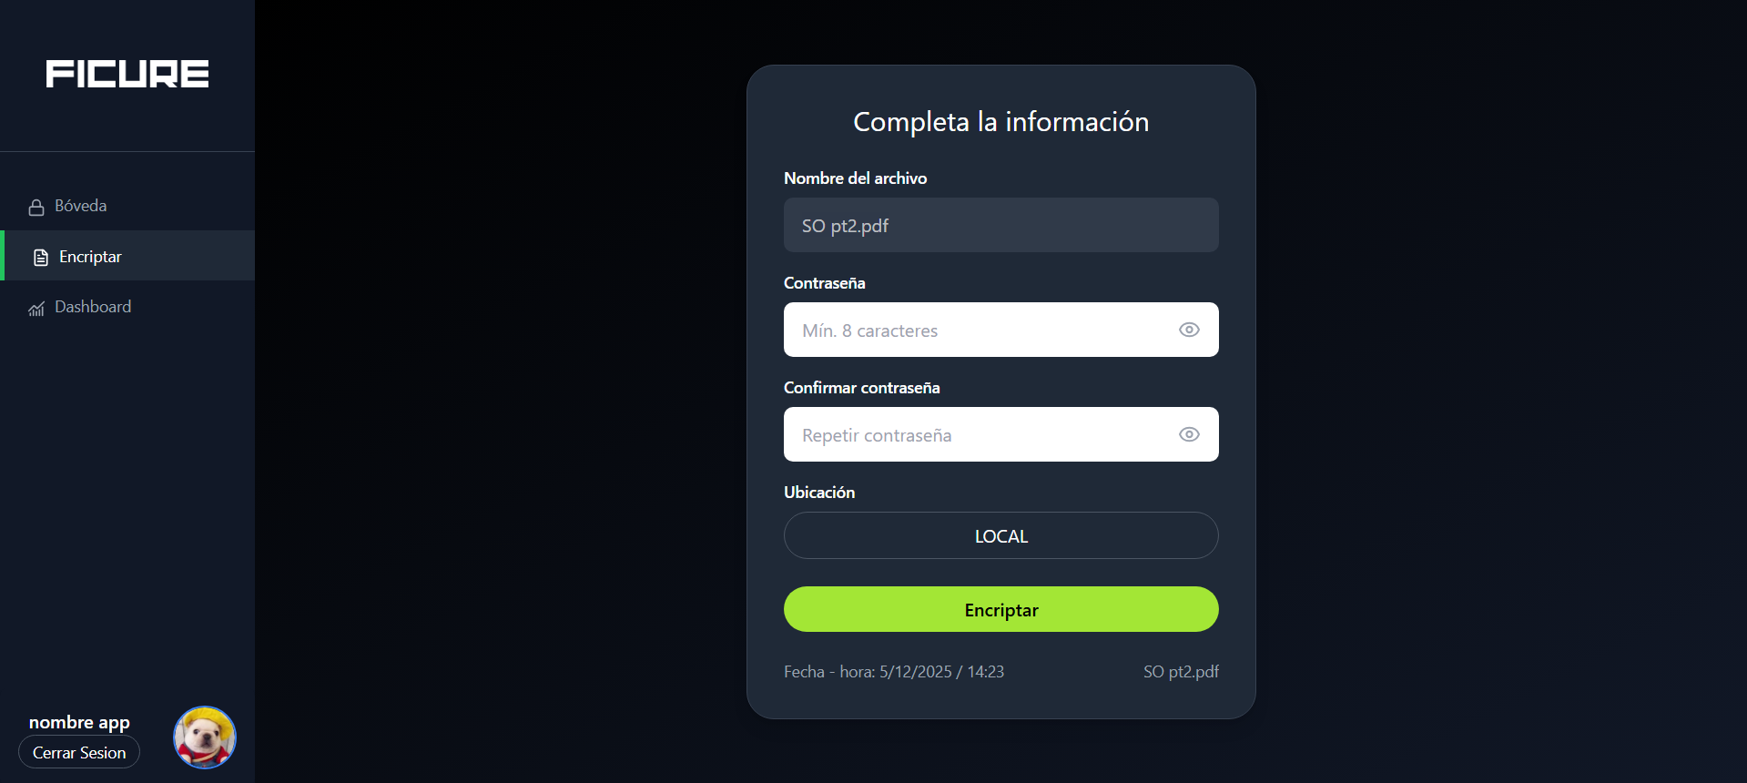

Metodología

Diseño de arquitectura

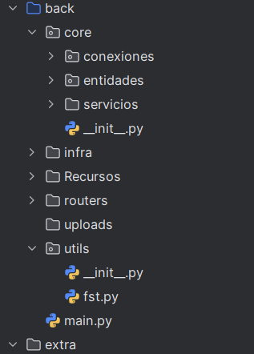
Backend

En el lado del backend, los paquetes están organizados en módulos específicos para mantener una arquitectura clara. El paquete core agrupa el código principal, incluyendo las conexiones y los singleton utilizados para la interacción con cada una de las bases de datos. En entidades se definen las clases principales que representan los modelos del sistema, mientras que en servicios se implementan los métodos generales necesarios para el funcionamiento de la aplicación.
Por su parte, el paquete infra contiene las operaciones CRUD individuales correspondientes a cada entidad. En routers se encuentran los endpoints expuestos por la API, y en utils se agrupan los métodos utilitarios que apoyan diversas funciones de la plataforma. Finalmente, el archivo main concentra la configuración de FastAPI y la inicialización de las tablas de las bases de datos utilizadas en el proyecto.

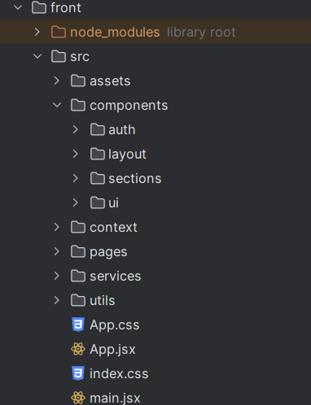
FrontEnd

En el frontend, la estructura del proyecto se organiza siguiendo la convención estándar generada por vite. Dentro de esta estructura, la carpeta src contiene el código principal de la aplicación. En ella se ubican los componentes reutilizables, distribuidos en subcarpetas para mantener un orden lógico:
auth, donde se agrupan los componentes relacionados con el inicio de sesión y la autenticación del usuario;
layout, que contiene elementos estructurales como el sidebar, las secciones principales y la organización visual general;
ui, donde se incluyen componentes de interfaz reutilizables, como botones y elementos de interacción.
El paquete context define el contexto global de la aplicación, permitiendo gestionar variables y estados compartidos entre los diferentes componentes. Por su parte, el paquete pages organiza las secciones de la aplicación según su funcionalidad, actuando como contenedores de las vistas principales.
La carpeta services agrupa los archivos responsables de realizar llamadas a los routers del backend, implementando funciones reutilizables que son invocadas por los componentes cuando requieren comunicación con la API. Finalmente, en utils se encuentran métodos utilitarios, como los toasts utilizados para notificaciones y mensajes al usuario mediante las herramientas que ofrece React.

Diagrama de clases
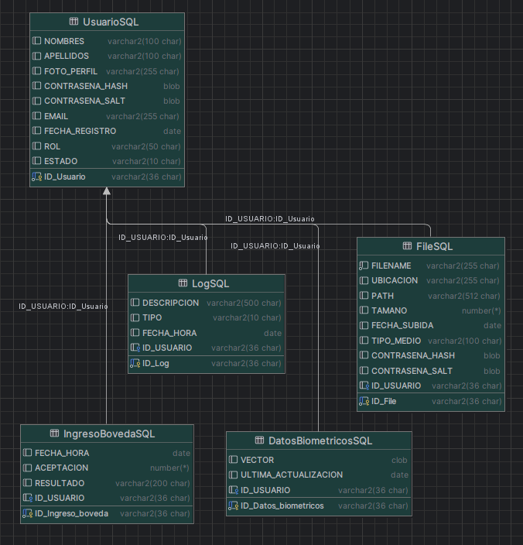

Integración con bases de datos
La integración y conexión se realizo mediante el software Datagrip, este software proporcionado por JetBrains permite la conexión de múltiples bases de datos en el mismo programa.

configuración en Datagrip
Oracle
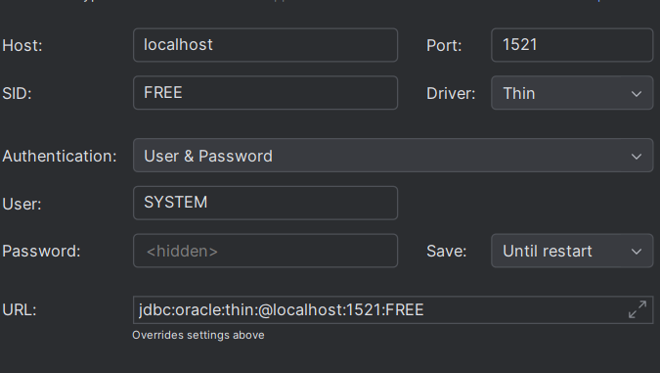

Cassandra
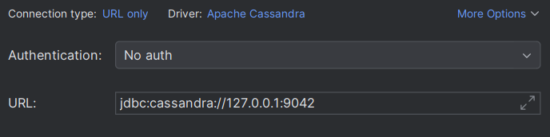

Mongo
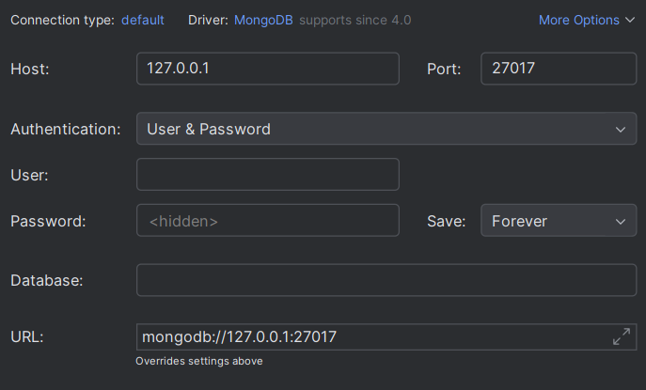

Potgre
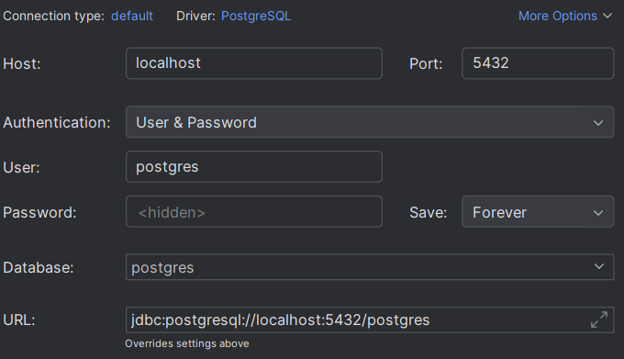

Conclusiones
Se logró diseñar e implementar exitosamente una plataforma web segura que integra los cuatro motores de bases de datos especificados (Oracle, PostgreSQL, MongoDB, Cassandra), cumpliendo con el objetivo de proporcionar cifrado local y en la nube, y acceso mediante autenticación biométrica.
La implementación del algoritmo AES-GCM combinado con la derivación de clave (PBKDF2HMAC) garantiza un proceso de encriptación y desencriptación robusto y conforme a estándares modernos.
Se demostró que es posible construir una arquitectura que integra bases de datos relacionales y NoSQL de manera eficiente mediante singleton en el backend de Python/FastAPI y librerías especializadas (SQLAlchemy, PyMongo, Cassandra Cluster Driver), lo que permite asignar diferentes tipos de datos (usuarios, logs, archivos, biométricos) a los motores más adecuados.
El módulo de reconocimiento facial, implementado con DeepFace, se integró exitosamente en el flujo de acceso, proporcionando un método de autenticación no invasivo y altamente seguro basado en la comparación de embeddings faciales.

Recomendaciones
Actualmente, la configuración de Cassandra y MongoDB no es una sincronización real, es un crud que funciona y aplica a todas las bases de datos al mismo tiempo, si hubiera un error como que si una base de datos no funcionara por un momento esos datos ser perderían pero se mantendría en las demás causando inconsistencias.
Dado el uso de cuatro bases de datos distintas, se recomienda investigar herramientas de orquestación (como Docker Compose o Kubernetes) para estandarizar el despliegue y la gestión de recursos, mejorando la mantenibilidad del sistema.
Expandir las opciones de acceso biométrico, explorando la integración de otros métodos de identificación como el reconocimiento de voz, para ofrecer mayor flexibilidad y un sistema de verificación multifactorial.
Se recomienda ampliar la funcionalidad del Dashboard y el historial de actividad para proporcionar gráficos más detallados sobre el uso del espacio de almacenamiento y los tipos de archivos encriptados a lo largo del tiempo.

Referencias
- NIST. (2001). FIPS PUB 197: Advanced Encryption Standard (AES). National Institute of Standards and Technology.
- NIST. (2007). SP 800-38D: Recommendation for Block Cipher Modes of Operation: Galois/Counter Mode (GCM) and GMAC. National Institute of Standards and Technology.
- Serrano, S. (Fecha de acceso). FastAPI Documentation. (Referencia a la documentación oficial para justificar su uso por alto rendimiento y tipado).

- Serengil, S. (2020). DeepFace: A Lightweight Face Recognition and Facial Attribute Analysis (Age, Gender, Emotion and Race) Library for Python. Journal of Open Source Software (JOSS).
- PostgreSQL Global Development Group. (Fecha de acceso). The PostgreSQL Documentation. (Referencia a la documentación oficial como fuente de autoridad para características y estándares).
- Oracle Corporation. (Fecha de acceso). Oracle Database Documentation Library. (Referencia a la documentación oficial para justificar el uso en entornos de alto volumen o transaccionales).
- MongoDB, Inc. (Fecha de acceso). MongoDB Documentation. (Referencia a la documentación oficial, citando la naturaleza de su almacenamiento BSON/documentos).
- Lakshman, A., & Malik, P. (2010). Cassandra: A Decentralized Structured Storage System. ACM SIGOPS Operating Systems Review.

